附件八：

中国环保科普资源网后台操作说明

1. 登录

在浏览器地址栏输入

<http://www.hbkp365.com/admin/signin.aspx>，进入如下：



输入用户名和密码点击【登录】进入系统后台，点击【按栏目索引】，层层展开栏目树，如图：

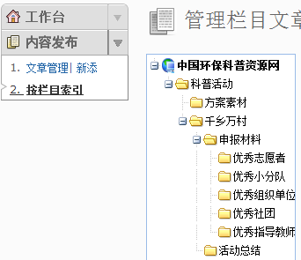

1. “各省（市）环境科学学会（组织单位）活动总结”上传

点击上图中红色方框标志的【活动总结】



点击【新增文章】，如图：

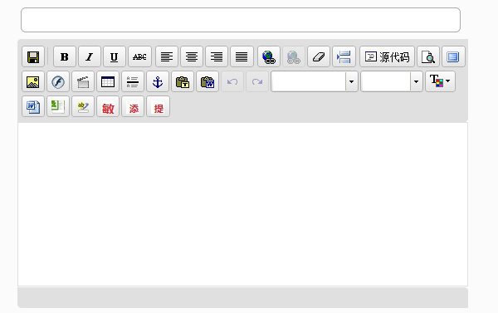

标题部分可直接输入，标题格式“\*\*省千乡万村总结+正文标题”，如“云南省千乡万村总结-持续实施农村环保科普 为建设美丽云南贡献力量”正文部分须先在“文本文档”中清除格式，如图：

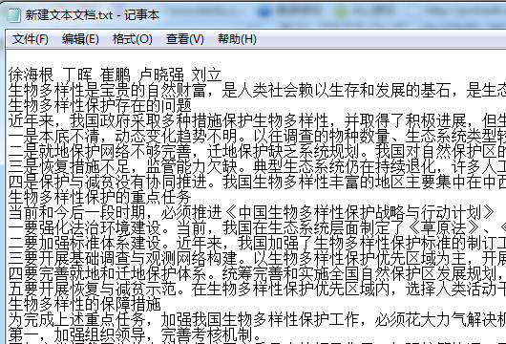

第一行回车空一行，然后复制粘贴到系统后的文本框中，点击下图中红色方框标注的【源代码】，将“&nbsp; <div>&nbsp;</div>”删除，保证每一段文本都被一组“<div></div>”包括。

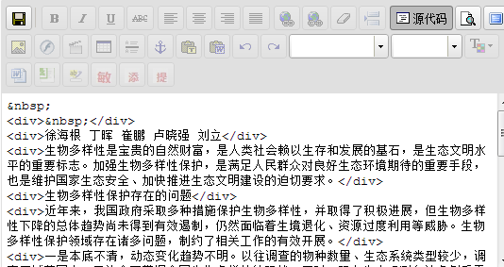

编辑完成后点击【源代码】返回

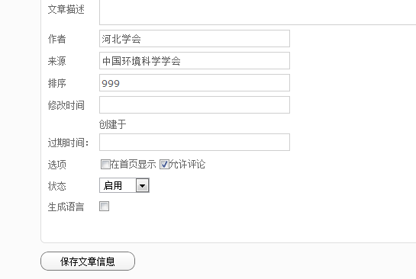

点击“保存文章信息”即可。

1. “活动图集”上传

登陆后的页面如图：点击“内容发布”下的“按栏目索引”，右侧会出现资源网的菜单。

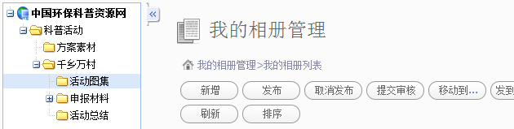

增加活动图集需点击【活动图集】如图所示，菜单右侧相应出现我的相册管理。

首先需要创建图集。点击【新增】可以增加一个图集，图集相当于一个相册，可以包含N张图片。

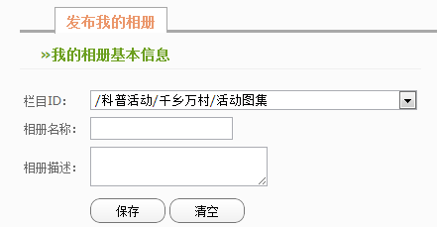

栏目ID自动填充，输入相册名称，相册名称以“2015年\*\*省千乡万村”命名，相册描述可以不填，点击【保存】。

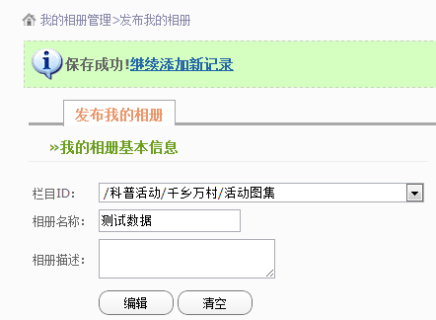

提示保存成功，可以点击再次添加一个图集，如果为本图集添加图片，点击上图中左上角的按钮，菜单会显示出来，如图



上传图片

点击活动图集，右侧出现刚才添加的图集，此时图集中图片数量为0，增加图片需要点击该图集，如图：

点击【新增】按钮，如图：

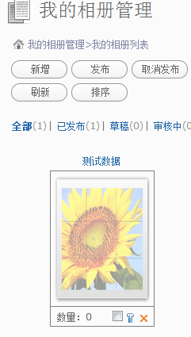

点击【浏览本地文件】，可以按住键盘的shift键，选择连续的多个图片，或按住ctrl键选择不连续的多个图片，选中后点击【打开】，出现如图所示

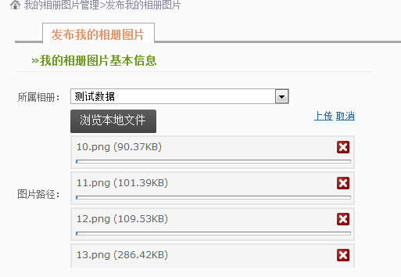

点击【上传】，成功后，填写图片名称，图片名称格式“学校+活动内容”，如“北京科技大学志愿者开展环保小课堂”，描述可不填，然后点【保存】，返回查看测试图集中，图片数量为4，如图：

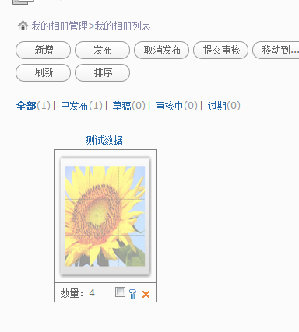

点击图集，可以看到上传的4张图片

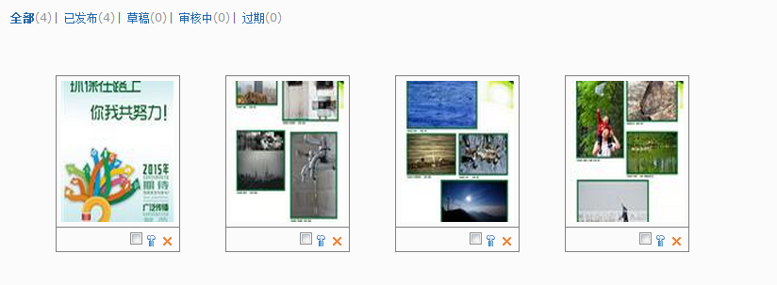

点击第一张图片进入，如图所示，可以在单张图片页面设置封面。



点击中最右边的图标即可设置封面，设置成功后显示效果。



1. “先进集体、优秀个人评选”上传

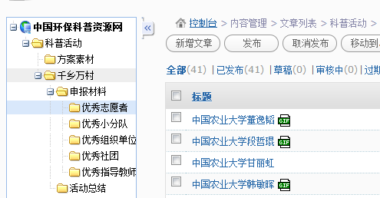

申报表需要上传到相应的栏目下，如优秀志愿者上传须点击【优秀志愿者】栏目，点击红色方框标注的【新增文章】，进入上传界面。注意：由于申报材料为表格形式，直接上传格式易混乱，以截图形式上传，流程如下：

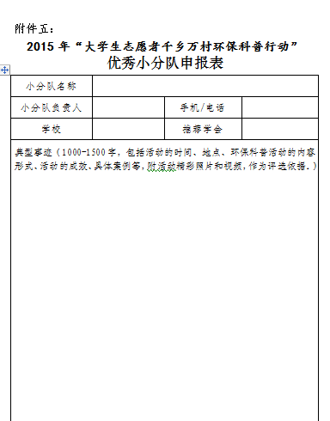

将申报表截图，上传优秀组织单位、优秀社团、优秀小分队、优秀志愿者、优秀指导教师申报表时标题分别对应写学校名、社团名称、小分队名称、志愿者姓名、指导老师姓名，点击红色方框标注的图片图标，上传图片。

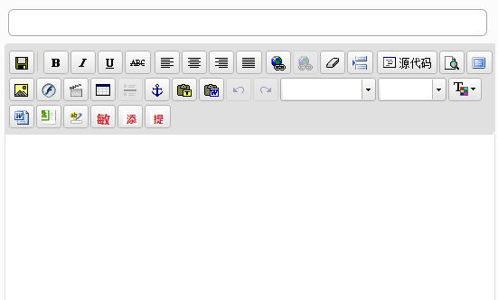

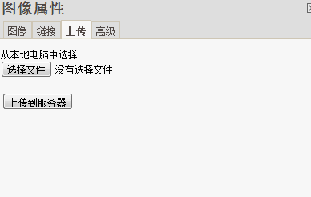

点击【上传】，【选择文件】，【上传到服务器】，自动跳转到如下图：

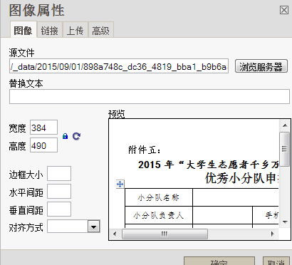

注：红色方块标注的地方“宽度”不能超过700，如果上传的图片宽度大于700，直接改为700，高度自动等比例缩放。

把图片上传完成后，将源文档以附件的形式再上传一次。附件上传如下：图片上传完成后，点击保存文章信息后，出现下图：

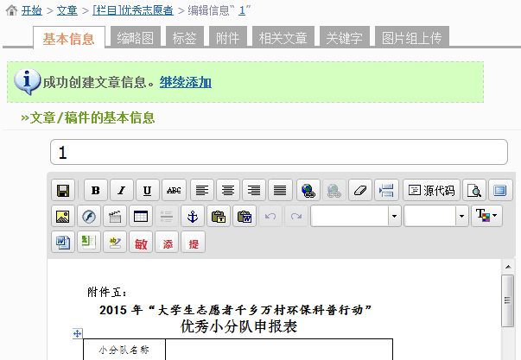

点击上图中红色方框标注的【附件】，如图，选择文件上传即可。

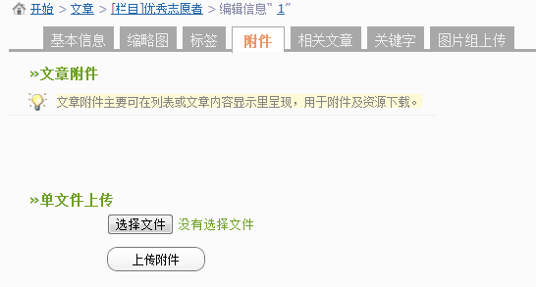

1. “志愿者认定”上传

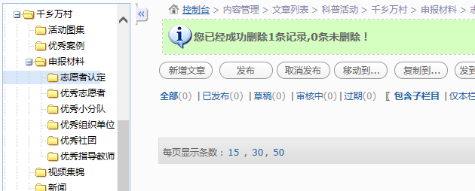

点击“志愿者认定”栏目，然后点击红色方框标注的【新增文章】，进入上传界面。

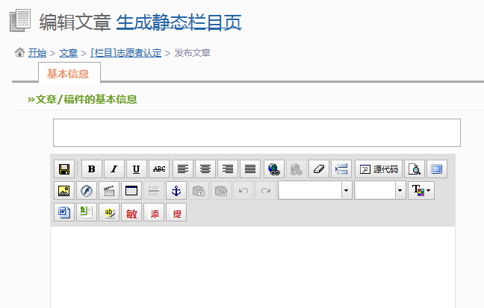

在标题框内输入“××省志愿者名单”，点击页面最下方“保存文章信息”后出现界面：

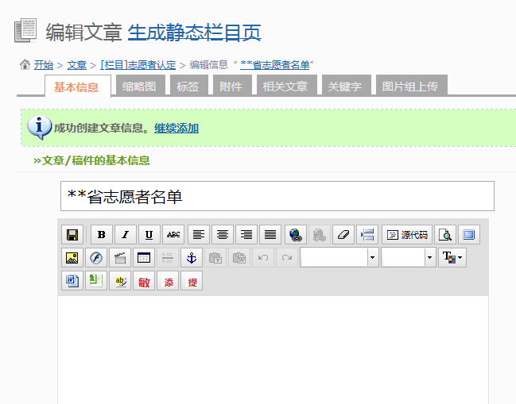

点击上图中红色方框标注的【附件】，如图，选择文件上传即可。

